«Наши зимние прогулки»

Снег на улице и стужа,
Крепким льдом покрыта лужа,
Но полезно, без сомненья,
На свежем воздухе движенье.
Прогулки зимой – не только прекрасное время для наблюдений за красотой природы, но и время развлечений на открытом воздухе и замечательный способ оздоровления.
Погода дает возможность детворе весело и морозно провести время на улице.
Во время прогулки дети всегда получают огромное удовольствие. Проведение подвижных игр на улице способствует закаливанию детского организма, повышению его выносливости, смелости, координации движений, укреплению здоровья, улучшению аппетита и крепкого сна.

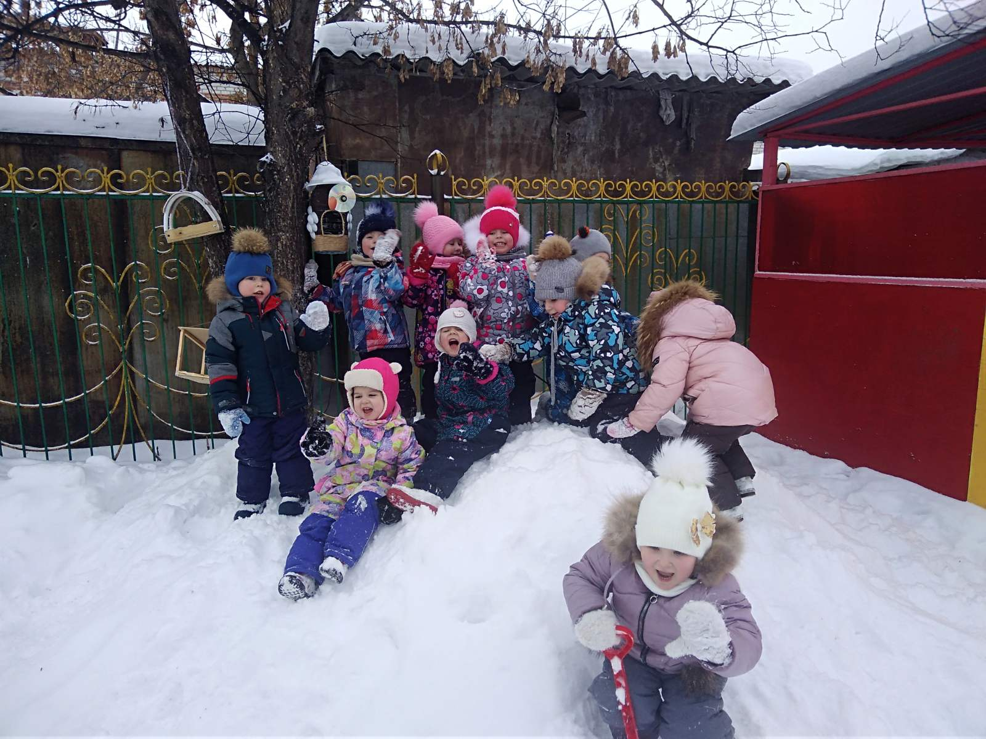

Дети всегда рады зиме, снегу, а особенно прогулкам в такие зимние деньки.

На прогулке мы наблюдаем за птицами, насыпаем корм птицам, наблюдаем за деревьями, ходим по снегу и слушаем его скрип.
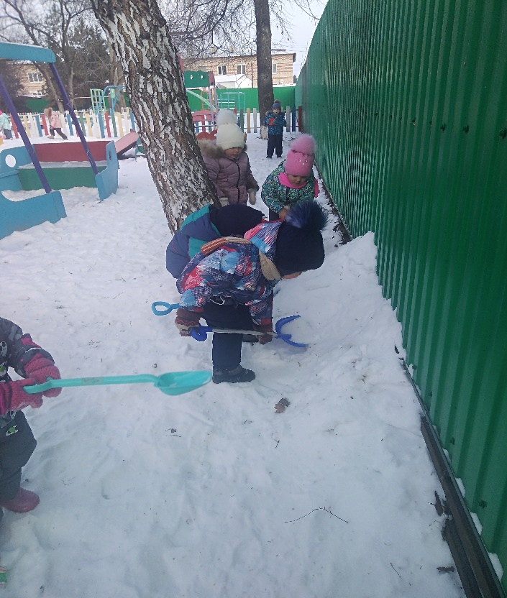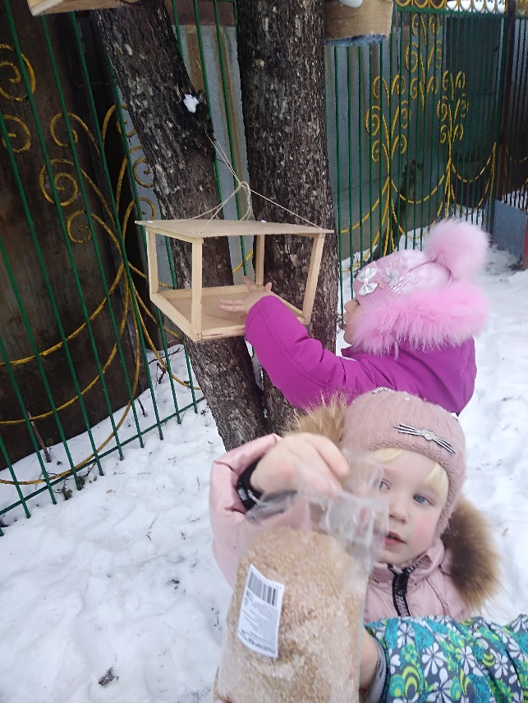

Сколько веселья, радости и удовольствия доставляют детям зимние игры.
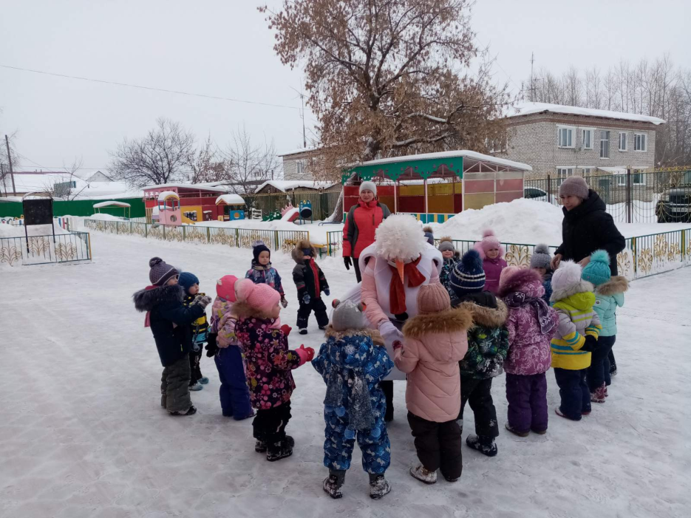
Детям не хочется уходить с прогулки, ведь это так увлекает, а время прогулки пролетает быстро.
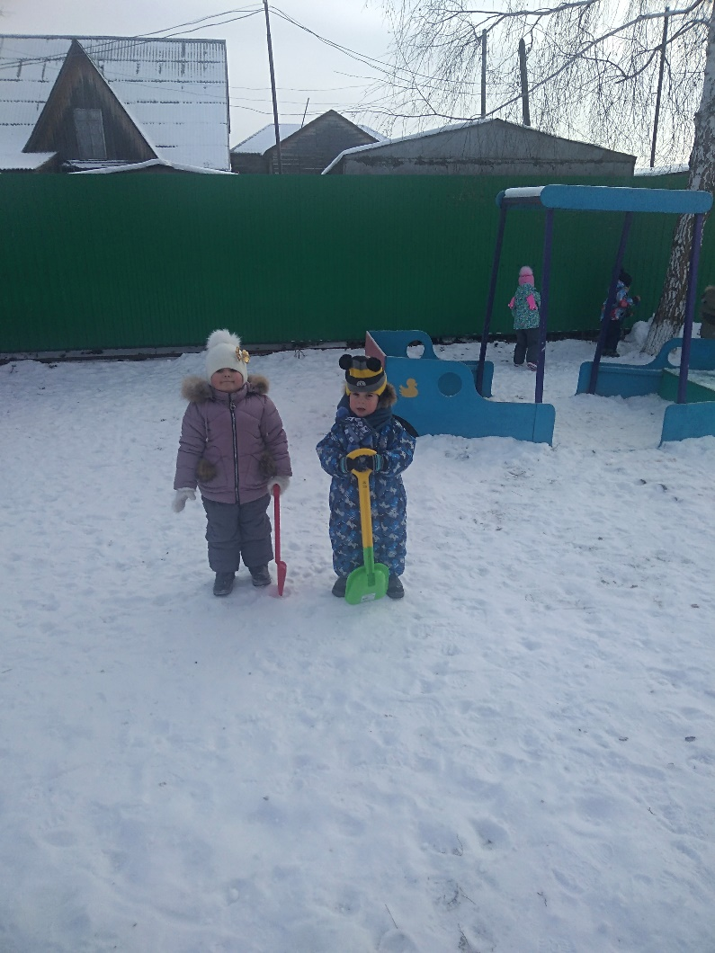
Румяные щечки, блестящие глаза и отличное настроение – такой результат прогулок зимой.
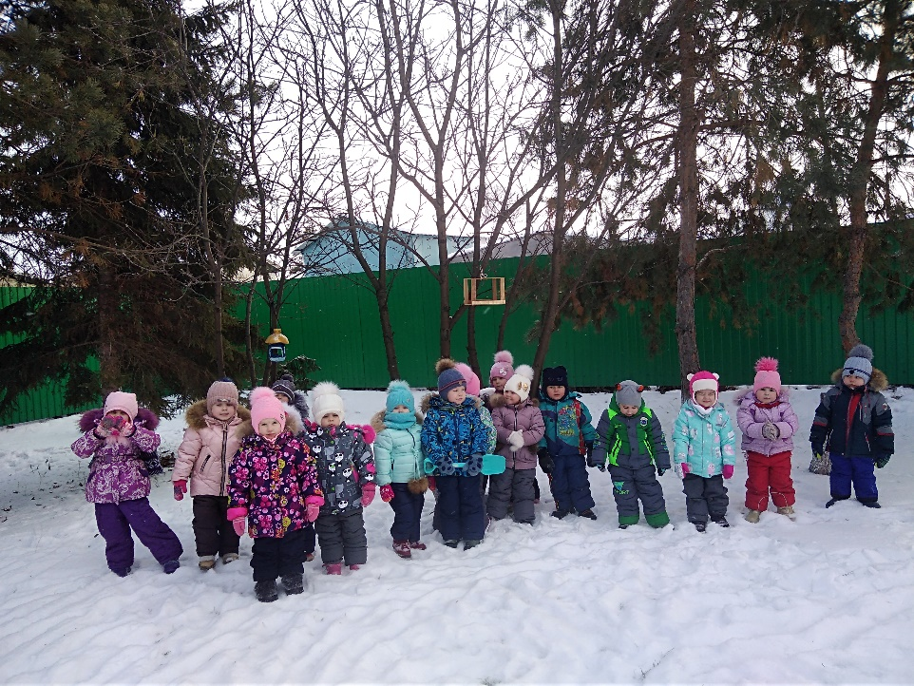

Воспитатель: Тайщикова К.Д.

